Министерство науки и высшего образования Российской Федерации

федеральное государственное бюджетное образовательное учреждение высшего образования

«Российский экономический университет имени Г.В. Плеханова»

**МОСКОВСКИЙ ПРИБОРОСТРОИТЕЛЬНЫЙ ТЕХНИКУМ.**

Специальность: 09.02.07 Информационные системы и программирование

Квалификация: Специалист по тестированию в области информационных технологий

ПРАКТИЧЕСКАЯ РАБОТА №1

ПО ОП.04 «Основы алгоритмизации и программирования»

Листов: 3

|  |  |
| --- | --- |
| Выполнил студент  Группы: Т-11-24  Новиков Максим Михайлович | Проверил преподаватель  Т.Д. Артамонова  «____» _______2024 года |

Москва 2024

**Цель работы:** написание игры с использование методов переменных на языке python

**Ход работы:** при запуске программы пользователь попадает в главное меню и перед ним поставлена цель набрать общий счет >=100 очкам, чего пользователь может добиться играя в предоставленные ему мини игры каждая из которых выведена в отдельную функцию, возвращающую счет в главное меню после чего тот добавляется к общему счету.

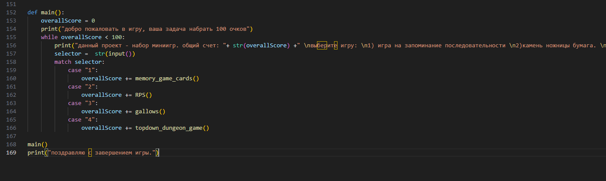

Рисунок 1 - основной цикл.

На выбор пользователя предоставлены четыре мини игры(см. рис. 2-5):

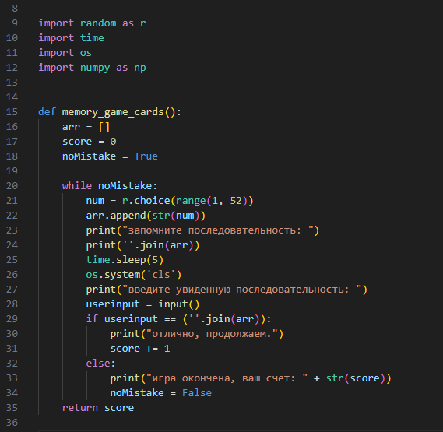

Рисунок 2 - игра на запоминание последовательности

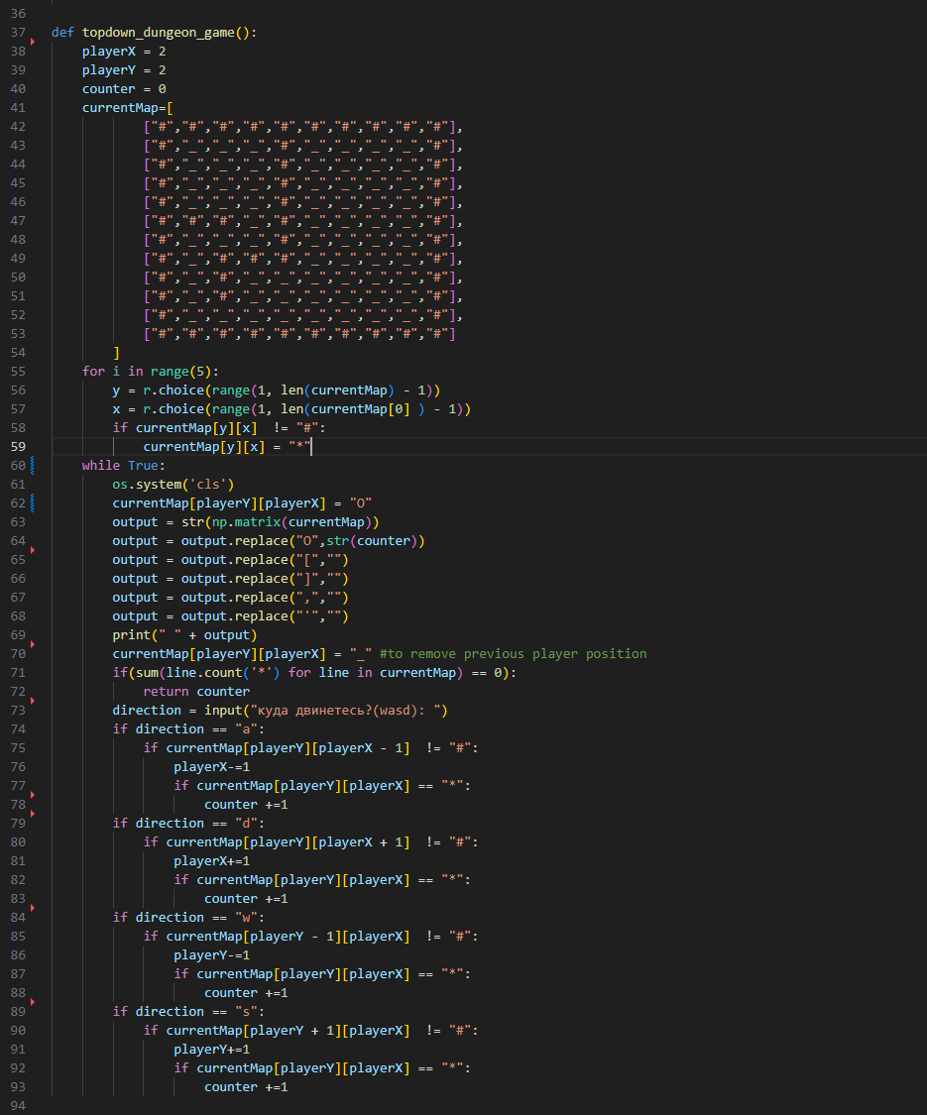

Рисунок 3 - сбор предметов в 2d пространстве.

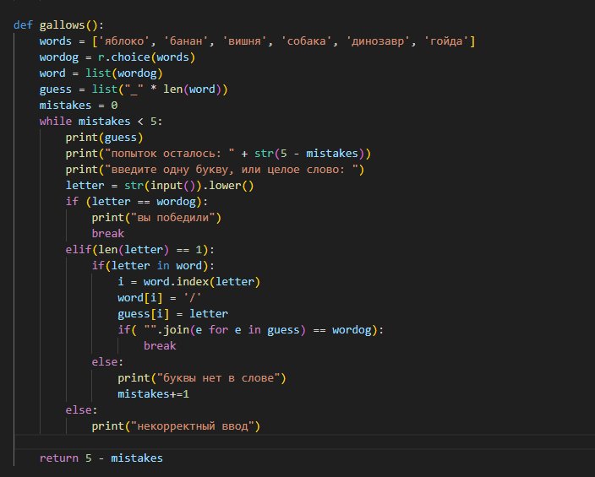

Рисунок 4 – виселица

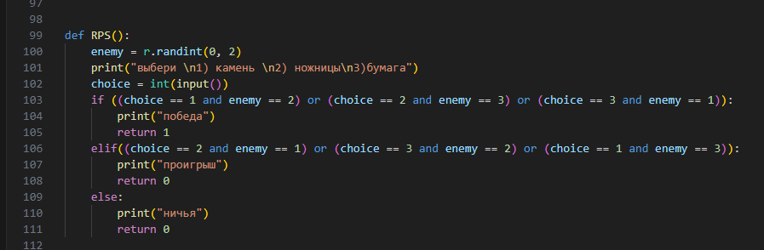Рисунок 5 - камень ножницы бумага

**Вывод:** выполнение данной практической работы позволило лучше узнать принципы работы с методами строк, листов и массивов, а так же закрепить ранее полученные знания о языке python.